SPECIFICATIONS
Modèle | GT 100
Motorisation | Moteur HONDA GX270 9 HP à démarrage électrique
Capacité cuve | 1000 litres maxi (760 litres à ras)
Dimensions cuve | 51 x 127 cm au fond jusqu’à 127 x 193 en haut
Hauteur de chargement | 135 cm
Dimensions pneumatiques | 26.5 ‘’ x 14-12 NHS pneus gazon
Matière | Acier galvanisé avec boulons galvanisés
Contrôles standards | Marche/arrêt indépendants du convoyeur et de l’épandeur
 | Panneau de télécommande OPTIONNEL pour montage dans le véhicule tracteur pour le contrôle électronique de l’ajustement du convoyeur et de l’épandeur pour un réglage optimal et précis du débit et de la largeur d’épandage.
Ouverture | Ajustement manuel du débit (de 0 à 18 cm)
Bande convoyeuse | 51 cm de large, surface lisse avec rainures de convoyage
Attelage | Attelage articulé pour suivre les ondulations du terrain
Vitesse de travail | 6,5 à 15 Km/h suivant conditions
Vitesse de déplacement | Jusqu’à 25 Km/h à vide
Poids à vide | 449 Kgs
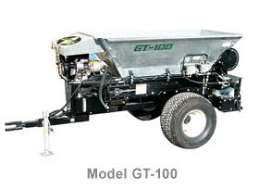

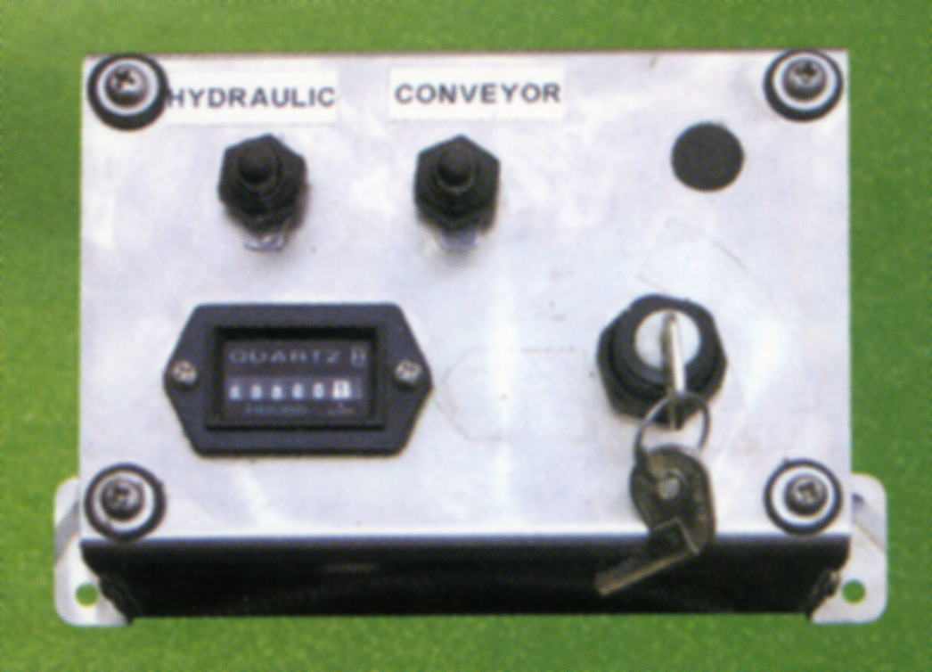
est conçu avec la possibilité de réaliser l’épandage traditionnel lourd autant que de fréquents Top dressing légers.
Il reste performant malgré la rigueur d’un usage quotidien dans l’environnement du golf.
C’est l’outil sur-mesure des professionnels rigoureux de l’entretien des Golfs.
Ses multiples réglages s’adaptent à chaque utilisation avec rigueur et précision.
Boîtier de télécommande standard avec contrôles indépendants du convoyeur et du rotor d’épandage.

